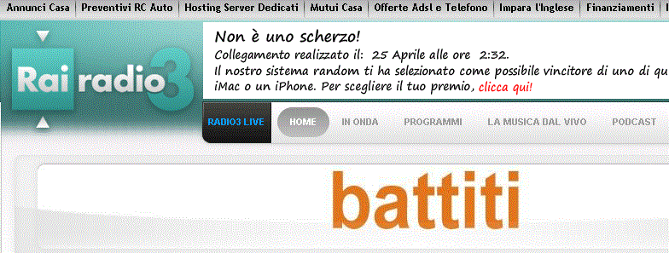

24/01/2011 [leggi tutto]
Ascolta la puntata
slcontent
WIRE, Moreover, da "Red Barked Tree" - Pink Flag PF 18
HELEN SUNG, In Walked Bud, da "Going Express" - Sunnyside Communications SSC 1263
EMIN YAĞCI, Ey Gidi Karli Dağlar, da "Tulum. A Sound from the Black Sea" - Felmay FY 8173
RAMÓN LÓPEZ FREEDOM NOW SEXTET, Fets d'amor, da "Valencia" - Xàbia Jazz 008
concerti & eventi:
LAO KOUYATE/FABRIZIO SPERA, Martedì 25 gennaio 2011, Roma
QUARTETTO NELLE CORDE, Martedì 25 gennaio 2011, Torino
BARRE PHILIPS/SICILIAN CONNECTION 1, 28-30 gennaio 2011, Palermo
PER UNO STUDIO. IN RICORDO, Dedicato a Giancarlo Cesaroni, 29 Gennaio 2011, Roma
GIANCARLO LOCATELLI, 30 gennaio 2011, Roma
SADO - SOCIETÀ ANONIMA DECOSTRUZIONISMI ORGANICI, Intro/Wet Weather/Koningsplein A'dam 1017 BB/Scorrimeeentoh, da "Weather Underground" - Banksville Records 201022
SADO - SOCIETÀ ANONIMA DECOSTRUZIONISMI ORGANICI, Tremolino e Mordicchio vanno al bagno/Goodbye Megabyte, da "Weather Underground" - Banksville Records 201022
MENTALY DOOF, Il santuario della pazienza, da "Il santuario della pazienza" - 11/8 Records 11/8 013
ÉRIC LA CASA, L'inspir du rivage part 2, da "W²" - Herbal International CONCRETE DISC 1005-2
HELENA GOUGH, Protonema, da "Mikroklimata" - Entr'acte E91
GILLES AUBRY & STEPHANE MONTAVON, Part 1, da "Les écoutis le caire" - Gruenrekorder GRUEN061
DAVE PHILLIPS/CORNELIA HESSE HONEGGER, Mutations, da "Mutations" - ini.itu #1002
HELENA GOUGH, Tephra, da "Mikroklimata" - Entr'acte E91
ÉRIC LA CASA, L'air au fond rouge, da "W²" - Herbal International CONCRETE DISC 1005-2
LOUNGE LIZARDS, Bob The Bob, da "Voice of Chunk" - Gala Records GLLP 91029

